1. Creo el repositorio en GitHub.
2. Una vez lo tenga creado, lo clono en mi repositorio local con git Bash.

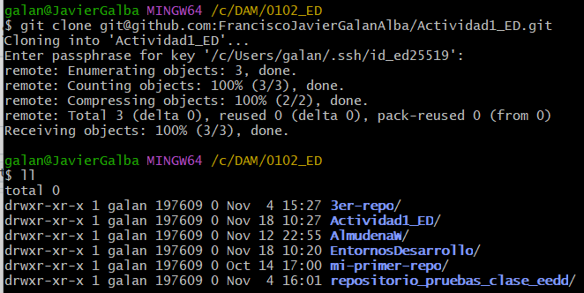

1. Creo carpetas y archivos en el repositorio.

